**Дорогие друзья!**

**Краснотурьинский театр кукол**

**приглашает принять участие в акции «Ночь искусств» юных любителей русской поэзии. Тема литературной гостиной в театре**

**«Человек без мечты - как радуга без неба».**

**Вырастая, мы часто забываем, что у нас были какие-то заветные желания и мечты, списывая их на детские фантазии. Многих великих ученых поначалу тоже называли фантазерами, но они не слушали никого и продолжали грезить своими идеями, а потом совершили открытия, потрясшие мир. В рамках акции «Ночь искусств» всем детям мы желаем верить в то, что мечты сбываются, а стихи о мечте вдохновят на новые свершения!**

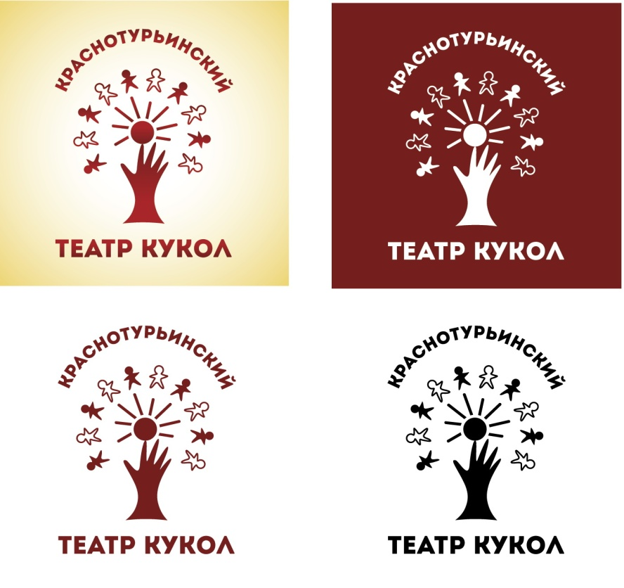**ПОЛОЖЕНИЕ**

**о проведении конкурса чтецов**  **в рамках всероссийской акции «НОЧЬ ИСКУССТВ 2021»**

Темалитературной гостиной «Человек без мечты - как радуга без неба».

**1. Общие положения**

1.1 Организация конкурса

1.2. Конкурс чтецов (далее – Конкурс) проводится в рамках Всероссийской акции «Ночь искусств».

1.3. Организатором Конкурса является МАУК ГО Краснотурьинск «Краснотурьинский театр кукол» (далее – Организатор).

1.4. Организация и проведение Конкурса строится на принципах общедоступности, свободного развития личности и свободы творческого самовыражения участников Конкурса.

**2. Цель и задачи конкурса чтецов**

2.1. Целью конкурса чтецов является популяризация творчества русских поэтов и писателей, содействие раскрытию творческого потенциала дошкольников и учеников младшего школьного возраста, привлечение интереса к отечественной истории и литературе.

2.2. Задачи конкурса чтецов:

– возрождение традиции звучащего слова;

– пробуждение интереса к чтению;

– воспитание литературного и художественного вкуса;

– воспитание культуры чтения;

– развитие навыков выступления перед аудиторией.

**3. Место и время проведения конкурса чтецов**

МАУК ГО Краснотурьинск «Краснотурьинский театр кукол» 4 ноября 2021 года, начало в 18.15

**4. Условия участия в конкурсе** **чтецов**

4.1. К участию в школьном конкурсе чтецов допускаются дети от 10 до 18 лет.

4.2. Для участия в школьном конкурсе чтецов необходимо до 29 октября 2021 года подать заявку в форме:

|  |  |  |  |  |
| --- | --- | --- | --- | --- |
| ФИО  ученика | Возраст  исполнителя | Название произведения | Продолжительность выступления | ФИО педагога или родителя, оказавшего поддержку в подготовке к конкурсу, контактный телефон |
|  |  |  |  |  |

4.3. Заявки на участие в конкурсе высылаются на почту **е-maill:** [**8lara8@inbox.ru**](mailto:8lara8@inbox.ru), контактный телефон 9-43-21.

4.5. Участники конкурса чтецов декламируют произведение о мечте русских поэтов и писателей, которое выбрали сами!

4.6. Во время выступления могут быть использованы тексты, музыкальное сопровождение, костюмы, атрибуты, соответствующие содержанию исполняемого произведения.

4.7. Длительность выступления каждого участника не более 5 минут.

**5. Состав жюри и оценка конкурса чтецов**

5.1. В состав жюри входят актеры Краснотурьинского театра кукол.

5.2. Оценка выступления участников производится путем заполнения всеми членами жюри специальной формы и проставления оценок по 5–балльной шкале по каждому из установленных критериев. Итоговая оценка определяется путем суммирования баллов, проставленных участнику всеми членами жюри.

5.3. Критерии оценки:

– выразительность и чёткость речи;

– эмоционально–экспрессивная окрашенность выступления;

– оригинальность исполнения;

– актерское мастерство и искусство перевоплощения;

– сценическая культура чтецов;

– умение воздействовать на слушателей;

– соответствие исполняемого произведения возрасту конкурсанта.

5.5. Победители определяются простым большинством голосов членов жюри.

5.6. Оценка будет происходить по возрастным группам:

- 10-12 лет

-12-14 лет

-15-18 лет

5.7. Исполнители в каждой возрастной группе, признанные решением Жюри Конкурса победителями, награждаются дипломами и контрамарками (на 2 лица) на спектакль Краснотурьинского театра кукол, все участники - благодарственными письмами.

**АДРЕС ТЕАТРА:**

**624441, Свердловская область, г.Краснотурьинск, ул. Ленина, 86-а**

**Тел (3484)347-40**

НАШ АДРЕС : 624441, Свердловская область, г.Краснотурьинск, ул. Ленина, 86-а

Ответственное лицо: Пономаренко Лариса Леонидовна [**8lara8@inbox.ru**](mailto:8lara8@inbox.ru)

**Приложение 1**

**СОГЛАСИЕ РОДИТЕЛЯ (ЗАКОННОГО ПРЕДСТАВИТЕЛЯ) НА ОБРАБОТКУ ПЕРСОНАЛЬНЫХ ДАННЫХ НЕСОВЕРШЕННОЛЕТНЕГО**

Я, ___________________________________________________________________________, (ФИО)

проживающий по адресу:

____________________________________________________________, тел.:_________________, адрес электронной почты:__________________________, являюсь законным представителем несовершеннолетнего ______________________________________________________ (ФИО) на основании ст. 64 п. 1 Семейного кодекса РФ.

Настоящим даю свое согласие МАУК ГО Краснотурьинск «Краснотурьинский театр кукол», 624441, Свердловская область, г.Краснотурьинск, ул. Ленина, 86А на обработку персональных данных моего несовершеннолетнего ребенка (подопечного) ____________________________________________________, относящихся исключительно к перечисленным ниже категориям персональных данных:

- Ф. И. О., пол; дата рождения;

− номер телефона и адрес электронной почты;

− творческие достижения ребенка, номер класса (группы), наименование образовательного учреждения;

– результаты фотосъемки и видеосъемки и размещение фото и видеоизображения на официальном сайте МАУК ГО Краснотурьинск «Краснотурьинский театр кукол» и официальной странице МАУК ГО Краснотурьинск «Краснотурьинский театр кукол» ВКонтакте,

а также моих персональных данных, а именно:

– Ф. И. О.

Я даю согласие на использование персональных данных моего несовершеннолетнего ребенка (подопечного) исключительно в следующих целях: участие вконкурсе чтецов «Человек без мечты - как радуга без неба».

Настоящее согласие предоставляется на осуществление МАУК ГО Краснотурьинск «Краснотурьинский театр кукол» следующих действий в отношении персональных данных моего несовершеннолетнего ребенка (подопечного): сбор, систематизация, накопление, хранение, уточнение (обновление, изменение), использование (только в указанных выше целях), обезличивание, блокирование (не включает возможность ограничения моего доступа к персональным данным ребенка), а также осуществление любых иных действий, предусмотренных действующим законодательством Российской Федерации.

Обработка персональных данных должна осуществляться с соблюдением требований, установленных законодательством Российской Федерации, и только для целей, указанных выше. МАУК ГО Краснотурьинск «Краснотурьинсий театр кукол» обязан осуществлять защиту персональных данных моего несовершеннолетнего ребенка (подопечного), принимать необходимые организационные и технические меры для защиты персональных данных от неправомерного или случайного доступа к ним, уничтожения, модифицирования, блокирования, копирования, распространения, а также от иных неправомерных действий в отношении данной информации.

Данное Согласие может быть отозвано в любой момент по моему письменному заявлению. Мне разъяснено, что отзыв настоящего согласия может затруднить или сделать невозможным возобновление обработки персональных данных и их подтверждение. Я подтверждаю, что, давая настоящее согласие, я действую по своей воле и в интересах моего несовершеннолетнего ребенка (подопечного), законным представителем которого я являюсь.

Дата: ____._____._________ г. Подпись: ______________(___________________________)

**Приложение 2**

**СОГЛАСИЕ**

**на обработку персональных данных**

**(для участников от 14 лет и старше)**

«___» __________ 20__г.

Я,__________________________________________________________________________

(Ф.И.О)

проживающий(ая) по адресу:________________________________________________,

настоящим даю свое согласие МАУК ГО Краснотурьинск «Краснотурьинский театр кукол», 624441, Свердловская область, г.Краснотурьинск, ул. Ленина, 86А: на обработку моих персональных данных:

- Ф. И. О., пол; дата рождения;

− номер телефона и адрес электронной почты;

− творческие достижения, номер класса (группы), наименование образовательного учреждения;

– результаты фотосъемки и видеосъемки и размещение фото и видеоизображения на официальном сайте МАУК ГО Краснотурьинск «Краснотурьинский театр кукол» и официальной странице МАУК ГО Краснотурьинск «Краснотурьинский театр кукол» ВКонтакте,

и подтверждаю, что, давая такое согласие, я действую добровольно и в своих интересах.

Согласие дается мною для использования в целях участия в конкурсе чтецов «Человек без мечты - как радуга без неба».

Настоящее согласие предоставляется на осуществление любых действий (без ограничения) в отношении моих персональных данных, которые необходимы или желаемы для достижения указанных выше целей, а именно: сбор, систематизацию, накопление, хранение, уточнение (обновление, изменение), использование, распространение (в том числе передача), обезличивание, блокирование, уничтожение, трансграничную передачу персональных данных, а также осуществление любых иных действий с учетом федерального законодательства.

В случае неправомерного использования предоставленных моих персональных данных согласие отзывается моим письменным заявлением.

Данное согласие действует с момента его подписания.

_______________________ /_______________________/  
 (подпись лица, давшего согласие) (расшифровка подписи)

**Примечание: Согласие на обработку персональных данных детей в возрасте до 14 лет предоставляется родителем (законным представителем) ребенка.**